/ 30

Stilte-opdrachten
Regelmatig stiltemomenten invoeren helpt je om om te gaan met stress, paniek, onrust… Bij deze wil ik je aanmoedigen om elke week tenminste een halfuurtje tijd te maken om bewust de stilte op te zoeken. Hier volgt een lijst van mogelijkheden:

- Maak een wandeling in het bos (GSM uitgeschakeld) en denk na over de creatie van Allah en alles wat Allah jou heeft gegeven. Geef 3 items waarover je nadenkt.

- Neem een halfuur de tijd om de Quran te lezen of de vertaling ervan te bestuderen. Kies 1 thema uit: verzen over het hiernamaals, de dood, het leven, verhalen van de profeten, ouders,… Waarom kies jij dit thema? Wat leer jij uit deze verzen?

- Neem een halfuur de tijd om een boek over Islam of verbetering van het karakter te lezen. Welk boek heb je gelezen? Waarom? Wat heb jij hieruit geleerd?

- Neem een halfuur de tijd om na te denken over wie jij bent, wat je positieve en minder positieve eigenschappen zijn en hoe je dit kan verbeteren. Als je dit niet zo goed weet, dan vraag je dit aan je zus/broer/mama/papa. Maak een creatieve mindmap en trek een foto van!

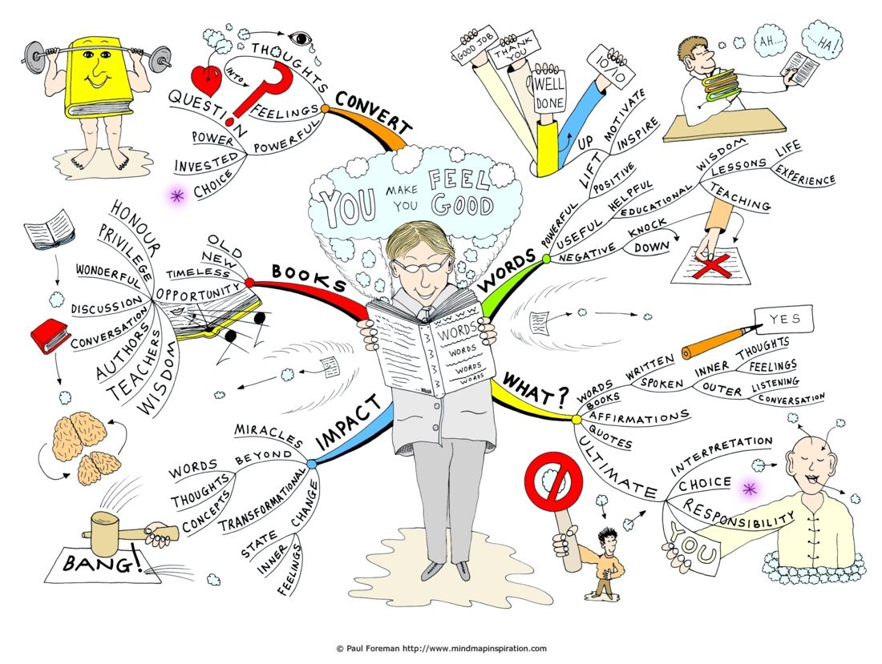

- Neem een halfuur de tijd om na te denken over wat je allemaal in je leven hebt gedaan en wat je graag in de toekomst nog wil doen en/of verbeteren/verderzetten. Schrijf dit op in het verslag. Maak er een origineel en creatief mindmap van.

- Neem een halfuur de tijd om een top 5 van goede daden om je leven (Islamitisch) te verbeteren.

- Neem een half uur de tijd om te denken aan alle overledenen in je familie en na te denken wat voor karaktereigenschappen zij hadden en herinneringen naar boven te brengen. Welke mooie herinneringen heb jij aan hen?

- Neem een half uur de tijd om je woedoe en gebed te leren/verbeteren (bekijk desnoods Youtube videos) en probeer dit met volle concentratie te doen (khusoo’). Lukt dit? Hoe voel je je?

Elke week ga je minimaal 1 keer een halfuurtje tijd maken om op een zelfgekozen manier tot stilte te komen. Elke week verwacht ik een foto hiervan (uploaden) en op het einde van deze drie weken schrijf je een reflectieverslag hierover (minstens 1 bladzijde getypt, Verdana 11, normale interlinie). Voorbeeldvragen: Wat heb je gedaan? Waarom? Hoe heb je dit ervaren? Wat heb je geleerd? Hoe voelde je je? Vond je het fijn? Waarom? Vond je het raar? Waarom? Wil je hier in de toekomst meer tijd voor maken? Wat liep er moeilijker? Etc… (Het makkelijkste is om na elk stiltemoment al kort te noteren hoe je dit ervaarde, maar dat hoef je nog niet te uploaden.)

Evaluatie:
- Foto’s /15
- Reflectieverslag /15

Evaluatiecriteria:
- Ik heb tijd gemaakt om tot stilte te komen en hiervan een foto doorgestuurd.
- Ik heb mij verdiept in de verschillende mogelijkheden en ik probeer er 3 verschillende uit.
- Ik schrijf hierover een voldoende lang reflectieverslag (1 pagina).

